**Yrityksen tietokantasuunitelma**

**Versionhallinta**

|  |  |  |  |
| --- | --- | --- | --- |
| **Pvm** | **Versio** | **Kuvaus** | **Tekijä / Hyväksyjä** |
| 2023-03-01 | V1 L1 | Ensimmäisen version luonnos 1 | Victoria |
|  |  |  |  |
|  |  |  |  |

**Dokumentin käyttö tarkoitus**

Tämän dokumentin tarkoitus on toimia yhteisenä dokumenttina asiakkaan ja kehittäjien kommunikointivälineenä.

**Dokumentin saantioikeus**

|  |  |  |
| --- | --- | --- |
| **Henkilö / Organisaatio** | **Kuvaus** | **Saantitapa** |
| Veiko | Hyväksyjä | Sähköposti |
| Helina | Tietokannan konsultti (katselmoi) |  |

**Sanasto ja lyhenteet**

|  |  |
| --- | --- |
| **Termi / Lyhenne** | **Kuvaus** |
| TKHJ | Tietokantahallintajärjestelmä |
| Avain | Yksilöivä attribuutti |
|  |  |

**ER Diagramma (looginen suunnitelma)**

**Tietokannan Schema (taulujen kuvaus)**

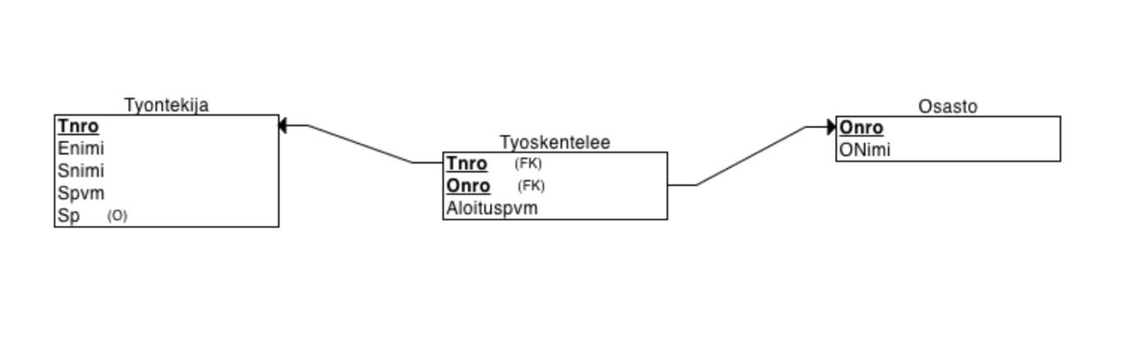

**Taulujen ja yhteyksien kuvaus**

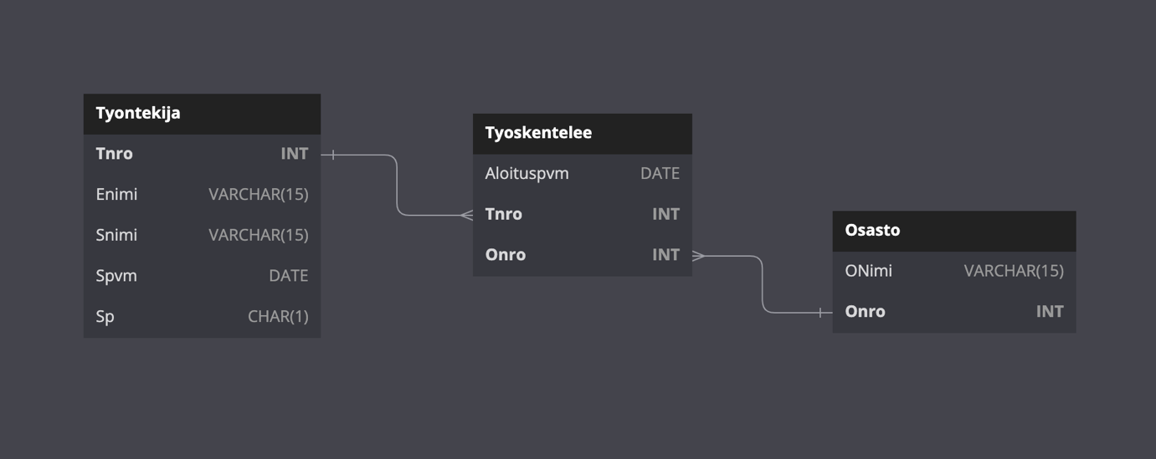

**SQL lauseet (taulujen kuvaus)**

CREATE TABLE Tyontekija (  
 Tnro *INT* NOT NULL,  
 Enimi *VARCHAR*(15) NOT NULL,  
 Snimi *VARCHAR*(15) NOT NULL,  
 Spvm *DATE* NOT NULL,  
 Sp *CHAR*(1),  
 PRIMARY KEY (Tnro));  
  
CREATE TABLE Osasto (   
 Onro *INT* NOT NULL,  
 ONimi *VARCHAR*(15) NOT NULL,  
 PRIMARY KEY (Onro));

CREATE TABLE Tyoskentelee (   
 Onro *INT* NOT NULL,  
 Tnro *INT* NOT NULL,  
 Aloituspvm *DATE* NOT NULL,  
 PRIMARY KEY (Tnro, Onro),  
 FOREIGN KEY (Tnro) REFERENCES Tyontekija(Tnro),  
 FOREIGN KEY (Onro) REFERENCES Osasto(Onro));